МИНИСТЕРСТВО ОБРАЗОВАНИЯ РЕСПЕУБЛИКИ БЕЛАРУСЬ

Учреждение образования   
«БЕЛОРУССКИЙ ГОСУДАРСТВЕННЫЙ ТЕХНОЛОГИЧЕСКИЙ УНИВЕРСИТЕТ»

Факультет информационных технологий   
Кафедра информационных систем и технологий

**ЛАБОРАТОРНАЯ РАБОТА** **№4.**

**Работа с консолью**

Выполнили: Карпович П.И., Ральцевич Э.В., Коляго Л.В. ФИТ, 3 курс, 5 группа(ПОИТ)

Проверила: Герман Ю.О.

2017

**Целью** настоящей работы является демонстрация работы с консолью – как одним из ресурсов ЭВМ.

1. **Управление выводом в разные позиции курсора**:

#include "stdafx.h"

#include "windows.h"

#include <iostream>

#include <tlhelp32.h>

#include "string.h"

typedef BOOL(WINAPI *SETCONSOLEFONT)(HANDLE, DWORD);

SETCONSOLEFONT SetConsoleFont;

int _tmain(int argc, _TCHAR* argv[])

{

HANDLE myConsoleHandle = GetStdHandle(STD_OUTPUT_HANDLE);

DWORD cCharsWritten;

HMODULE hmod = GetModuleHandleA("KERNEL32.DLL");

SetConsoleFont = (SETCONSOLEFONT)GetProcAddress(hmod, "SetConsoleFont");

if (!SetConsoleFont)

{

std::cout << "error\n";

exit(1);

}

SetConsoleFont(myConsoleHandle, 3);

SetConsoleTextAttribute(myConsoleHandle, FOREGROUND_GREEN | FOREGROUND_INTENSITY);

int x = 5; int y = 6;

COORD pos = { x, y };

HANDLE hConsole_c = CreateConsoleScreenBuffer(GENERIC_READ | GENERIC_WRITE, 0, NULL, CONSOLE_TEXTMODE_BUFFER, NULL);

SetConsoleActiveScreenBuffer(hConsole_c);

DWORD len = 18;

DWORD dwBytesWritten = 0;

SetConsoleCursorPosition(myConsoleHandle, pos);

std::cout << "Message 1";

pos.X = 10;

pos.Y = 8;

SetConsoleCursorPosition(myConsoleHandle, pos);

std::cout << "Message 1";

pos.X = 15;

pos.Y = 10;

SetConsoleCursorPosition(myConsoleHandle, pos);

std::cout << "Message 1" << std::endl;

CloseHandle(hConsole_c);

system("pause");

return 0;

}

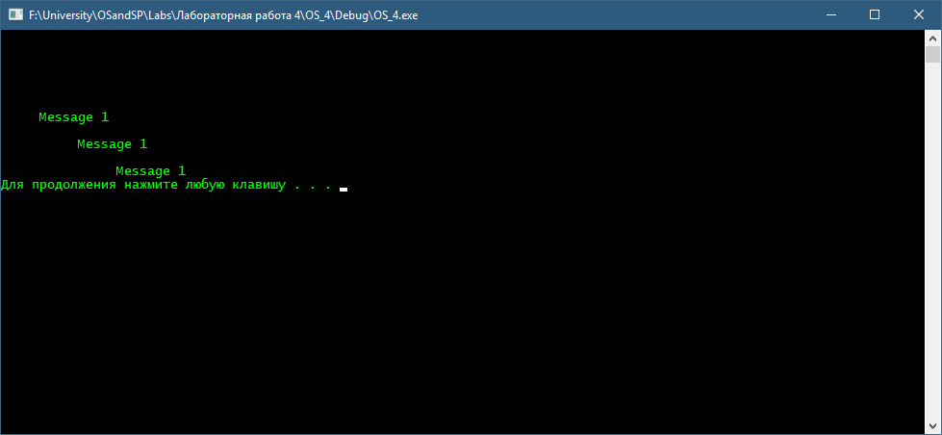

**ЗАДАНИЕ**. Набрать пример и выполнить. Поменять цветовые установки и номер шрифта.

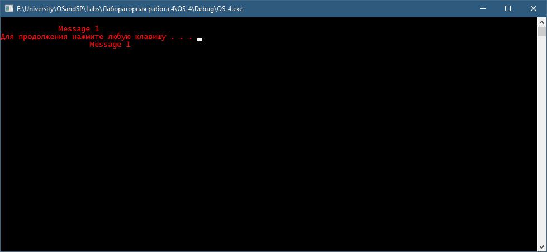

1. **Управление цветами вывода**.

#include "stdafx.h"

#include "windows.h"

#include <iostream>

#include <tlhelp32.h>

#include "string.h"

typedef BOOL(WINAPI *SETCONSOLEFONT)(HANDLE, DWORD);

SETCONSOLEFONT SetConsoleFont;

const WORD colors[] =

{

0x1A, 0x2B, 0x3C, 0x4D, 0x5E, 0x6F,

0xA1, 0xB2, 0xC3, 0xD4, 0xE5, 0xF6

};

int _tmain(int argc, _TCHAR* argv[])

{

HANDLE hstdout = GetStdHandle(STD_OUTPUT_HANDLE);

WORD index = 0;

CONSOLE_SCREEN_BUFFER_INFO csbi;

GetConsoleScreenBufferInfo(hstdout, &csbi);

SetConsoleTextAttribute(hstdout, 0xEC);

std::cout << "press any key" << std::endl;

while (index<13)

{

SetConsoleTextAttribute(hstdout, colors[index]);

std::cout << "\t\t\t\t Hello World \t\t\t\t" << std::endl;

if (++index > sizeof(colors) / sizeof(colors[0]))

break;

}

SetConsoleTextAttribute(hstdout, csbi.wAttributes);

system("pause");

return 0;

}

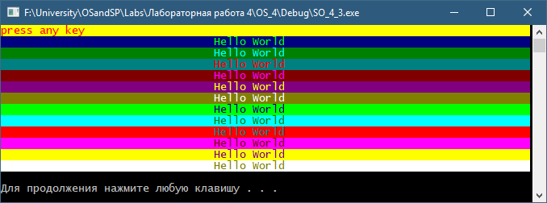

1. **Объединим 1 и 3 следующим образом**:

#include "stdafx.h"

#include "windows.h"

#include <iostream>

#include <tlhelp32.h>

#include "string.h"

const WORD colors[] =

{

0x1A, 0x2B, 0x3C, 0x4D, 0x5E, 0x6F,

0xA1, 0xB2, 0xC3, 0xD4, 0xE5, 0xF6

};

int _tmain(int argc, _TCHAR* argv[])

{

HANDLE consoleOutput;

COORD cursorPos;

consoleOutput = GetStdHandle(STD_OUTPUT_HANDLE);

WORD index = 0;

CONSOLE_SCREEN_BUFFER_INFO csbi;

GetConsoleScreenBufferInfo(consoleOutput, &csbi);

cursorPos.X = 30;

cursorPos.Y = 3;

SetConsoleCursorPosition(consoleOutput, cursorPos);

SetConsoleTextAttribute(consoleOutput, 0xEC);

std::cout << "Test string at position (30, 3)";

cursorPos.X = 15;

cursorPos.Y = 8;

SetConsoleCursorPosition(consoleOutput, cursorPos);

index++;

SetConsoleTextAttribute(consoleOutput, colors[index]);

std::cout << "Test string at position (15, 8)";

std::cout << std::endl;

system("pause");

return 0;

}

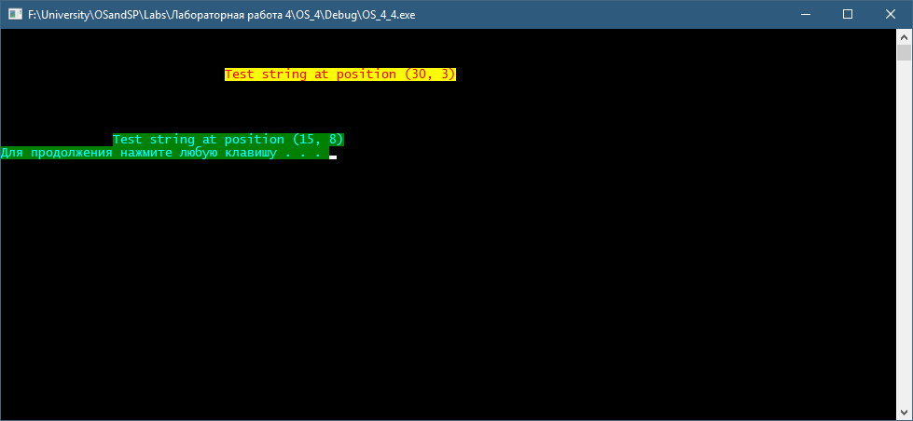

**Задание. Нарисовать цветной столбик.**

#include "stdafx.h"

#include "windows.h"

#include <iostream>

#include <tlhelp32.h>

#include "string.h"

int _tmain(int argc, _TCHAR* argv[])

{

HANDLE consoleOutput = GetStdHandle(STD_OUTPUT_HANDLE);

COORD cursor;

CONSOLE_SCREEN_BUFFER_INFO csbi;

GetConsoleScreenBufferInfo(consoleOutput, &csbi);

for (int i = 0; i < 5; i++)

{

cursor.X = 15;

cursor.Y = 3 + i;

SetConsoleCursorPosition(consoleOutput, cursor);

SetConsoleTextAttribute(consoleOutput, 0x2B);

std::cout << " " << std::endl;

}

system("pause");

return 0;

}

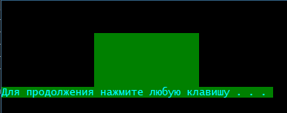

**ЗАДАНИЕ.**

НАРИСОВАТЬ ТАБЛИЦУ

|  |  |
| --- | --- |
| ФАМИЛИЯ | ГРУППА |
| ПЕТРОВ | 23 |

#include "stdafx.h"

#include "windows.h"

#include <iostream>

#include <tlhelp32.h>

#include "string.h"

void PrintLine(int x, int y, char* line, int color = 0x2B)

{

HANDLE consoleOutput;

COORD cursorPos;

consoleOutput = GetStdHandle(STD_OUTPUT_HANDLE);

CONSOLE_SCREEN_BUFFER_INFO csbi;

GetConsoleScreenBufferInfo(consoleOutput, &csbi);

cursorPos.X = x;

cursorPos.Y = y;

SetConsoleCursorPosition(consoleOutput, cursorPos);

SetConsoleTextAttribute(consoleOutput, color);

std::cout << line << std::endl;

}

int _tmain(int argc, _TCHAR* argv[])

{

char* line = " ";

char* symbol = " ";

char names[20][10] = { "ed", "", "liza", "", "pasha" };

char groups[20][10] = {"5", "", "5", "", "5"};

int i = 0;

for (i = 0; i < 5; i+= 2)

{

PrintLine(0, 0 + i, line);

PrintLine(0, 1 + i, symbol);

PrintLine(1, 1 + i, symbol);

PrintLine(5, 1 + i, names[i], 0x1C);

PrintLine(25, 1 + i, groups[i], 0x1C);

PrintLine(20, 1 + i, symbol);

PrintLine(21, 1 + i, symbol);

PrintLine(30, 1 + i, symbol);

PrintLine(31, 1 + i, symbol);

}

PrintLine(0, 0 + i, line);

system("pause");

return 0;

}

